comunicato stampa

Ride Milano: quando il vinile diventa opera d’arte.
L’hub culturale a Porta Genova ospita la mostra Vinyl Art Mania

7 – 18 LUGLIO 2021

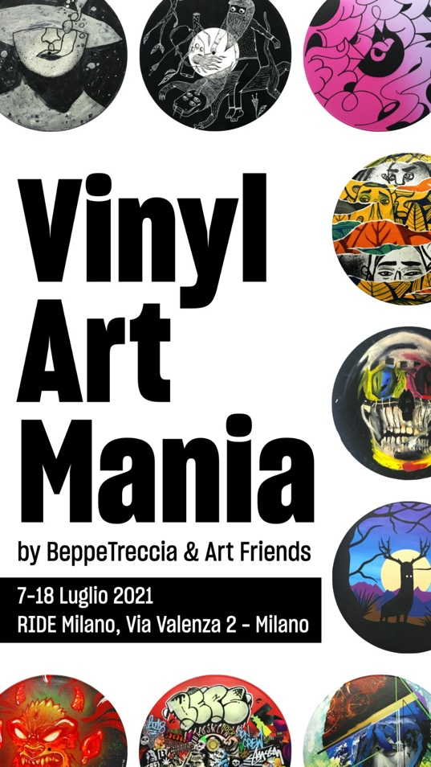

Vinili decorati come se fossero vere e proprie tele: un modo alternativo per gli Artisti di interpretare il proprio segno e stile su questo supporto che, in qualche maniera, ha contaminato e continua a far parte della storia personale degli stessi.

Dal 7 al 18 luglio, lo spazio Ride Milano, ex scalo di Porta Genova, ospita "Vinyl Art Mania by BeppeTreccia & Art Friends ", straordinaria collettiva che comprende opered’arte molto diverse tra loro per tecnica e stile, realizzata da artisti e amici dell'art director Giuseppe Iavicoli, storico curatore delle esposizioni ospitate all’interno dell’hub di via Valenza.

Giunta quest’anno alla sua terza edizione, la mostra ospita pezzi importanti di nomi che espongono in rinomate gallerie, creativi che hanno segnato il percorso di curatore e ricerca che Beppe Treccia ha sviluppato in Italia e all'estero.

Una kermesse culturale che porta anche il segno di Killer Kiccen Production, di cui Treccia è Art Director e dove la KustomArt ne è espressione continua.

Il tutto sarà supportato da dj set di artisti che mixeranno sui piatti per condividere l’esperienza del suono analogico a tutti i partecipanti.

IL PROGRAMMA COMPLETO:

10 LUGLIO
Jam session con bboys & bgirls del Bandits dance studio dalle 18 alle 21.
Arte in movimento con i migliori ballerini di breakdance e Hip hop della scena.

14 LUGLIO
Dalle 19 alle 21 presentazione del documentario Metallo e Cemento.

Un contributo filmato dedicato ai graffiti e all'hip-hop a 360°.
E’ un viaggio alla ricerca di immagini, parole, contraddizioni e conflitti di una tradizione in continua evoluzione. Uno degli obiettivi di questo progetto è quello di mostrare le opere dei writers, cercando di spiegare che cosa spinge a rischiare così tanto solamente per vedere il proprio nome in giro per la città o dipinto su un treno.
Ma l’obiettivo principale è ricordare il writing come una delle quattro discipline del fenomeno sociale della cultura hip-hop nato negli anni Settanta a New York nel Bronx. Il documentario contiene le interviste di: Esa aka El Prez, Doog Mc, Roman Froz, Amian 10g, lo speciale dei TRFS gruppo di writers russi, oltre alle interviste sono stati ripresi tutti i treni dipinti che abbiamo visto passare nelle stazioni senza fare distinzioni o preferenze.

16 E 17 LUGLIO
Livepainting su Vinile di Maw Custom dalle 18 alle 21

18 LUGLIO
Finale di DroogBeats 2021
16 freestylers sul PALCO DEL RIDE dalle 21.00 alle 23.45
giuria: Ensi e Vincenzo da Via Anfossi

ARTISTI IN MOSTRA

Akab
Angelo Barile @barileangelo
Beps @bepsybeps
Davide Scianca @davidescianca
Ericsone @erics_one
Fabio Weik @weik_
Francesco Caporale @fradesign.it
Gatto Max TDK @max.gatto.315
GGT @ggtarantola
Giuseppe Gep Caserta @giuseppe_gep_caserta
Greta Eta @gretaeta
Mate 1 @mateartist
Noyz Narcos @noyz79
Max Petrone @max_petrone
Maw Custom @mawcustom
NoCurves @nocurves
Kraser @krasertres
D-Egon @d.egon.z
Federico Unia @omerartfedericounia
SeaCreative @seacreative
Sigis @sigisvinylism
Jackson Carvalho @jacksonsofficial
Marco Puccini @marco___puccini
Francesco Buonfino @francesco_buonfino
Sara Tiano @saratiano_illustration_
Laura Mega @megappl
Mr Degri @mrdegri
Manu Invisibile @manu_invisible
Massimo Sirelli @massimosirelli
Luigi Marchini @luigimarchinitattoos
Mr Blob @mrblobart
Korvo @korvo_art
Hu-be @hubedata
Emanuele Alfieri @impossible_impo1
Oliver @oliver_kauten_ludico
Stefano Neo Banchieri @neo_elements
Christian Evallini @christian.evallini
Shine Royal @shineroyal
Stefano Cerioli @steeeve8
Thomas Ray @thomasray999
Giovanni Scafuro @giovanni_scafuro
Massimo Giacon @giaconmaximus
AK47 @ak47_ale
Yux @yux000
Stefano Gentile @stefanogentileart
Gabriele Buratti @gabriele_buratti_buga
Andrea Moresco @andreamorescoart
Jelena Milosevic @m_jena
Michele Guidarini @ihatemicheleguidarini
Aken @enzbenz
Giovanni Refreshink Magnoli @refreshink
Andrea ExPlo @explo.pinstriping
Massimiliano Marzucco @hey.imateenager
Eugenio Carvelli @eugee.graphit1st
Magnutze @magnutze
Nicoló Mazzara @nicolo_mazzara

Il progetto Ride Milano, patrocinato dal Comune di Milano – Municipio 6, ha permesso di riqualificare gli oltre 5.000 metri quadrati dello scalo ferroviario, fornendo soluzioni intelligenti e funzionali, mirate ad evitare gli assembramenti non controllati del pubblico e, allo stesso tempo, adeguate a valorizzare il piacere dello stare insieme in sicurezza. Si tratta di un vero e proprio villaggio nel cuore pulsante della città, concepito per offrire ai cittadini un nuovo posto in cui rilassarsi, gustare ottimo cibo, sorseggiare un drink ascoltando buona musica e curiosare tra gli stand di artisti ed espositori.

@ RIDE Milano – Via Valenza, 2, Milano
Orari dell mostra: dal martedì alla domenica, dalle ore 18 alle ore 23
Entrata gratuita

